MLF hw2 Q8 resubmission

B04902028 資工三 洪浩翔

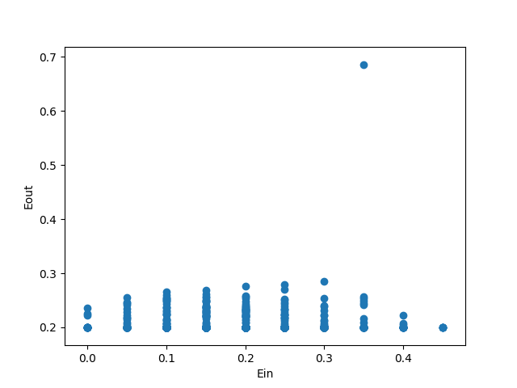

附註:

原本紙本作業已有寫上其他敘述，唯圖並未附上，所以得跟原本作業合著看，謝謝。